MEMORIA EXPLICATIVA – FUNDACION EDUCACIONAL ALIANZA CRISTIANA Y MISIONERA

Actualmente las 4 escuelas de la fundación Educacional Alianza Cristiana y Misionera imparten educación primaria en la región de la Araucanía y el Maule, Fortalecemos la educación rural acompañada de integración escolar, en nuestros establecimientos se rescatan los valores, el trabajo agrícola, se integran a personas con discapacidad, se trabaja en conjunto con la comunidad desarrollando diversos talleres relacionados con la educación, la contención emocional, el cuidado del medio ambiente y el deporte.
Las escuelas de nuestra fundación trabajan por desarrollar y entregar una educación de calidad en contextos diversos, donde los niños carecen de herramientas sociales, tecnológicas y académicas, sin embargo, luchamos diariamente porque tengan una educación de calidad y que no por ser escuelas pequeñas o rurales tengan menos herramientas que los niños de la ciudad o de grandes recursos monetarios.
El propósito de recibir donaciones de empresas privadas tiene un sinfín de utilidades para nuestra fundación, queremos que nuestros niños con un porcentaje entre 90 y 100% de vulnerabilidad puedan alfabetizarse digitalmente, crear espacios para el deporte, adaptar los espacios para que las personas con discapacidad ya sea niños o adultos puedan integrarse a la comunidad, además de fortalecer la integración del cuidado del medio ambiente, desarrollando invernaderos y proyectos de reciclaje.
Trabajamos para que niños y jóvenes en contextos rurales asistan al colegio y no deserten del sistema escolar a temprana edad.
Somos una fundación que también imparte educación basada en la biblia, impartiendo educación con valores, desarrollando encuentros con la comunidad de carácter religioso y prestando ayuda espiritual a quien lo necesite.
Finalmente somos una fundación sin fines de lucro, es decir que todos los ingresos se invierten en el bienestar de nuestra comunidad educativa.
La Fundación realiza evaluaciones semestrales en sus jornadas de reflexión al termino de cada semestre, por otra parte el ministerio de educación a través de la agencia de educación supervisa el desarrollo académico de cada escuela así también la asistencia y deserción escolar.
Nuestras escuelas NO TIENEN RUT, tienen un Rol Base de Datos (RBD) otorgado por el Ministerio de Educación y todas están bajo el alero de la fundación con su Rut 65.078.507- K.
Las 4 escuelas son Particulares Subvencionadas, solo se solventan con el aporte del estado. Los beneficiarios no deben cancelar matrícula ni mensualidad es totalmente GRATUITA.
Nuestras escuelas son las siguientes:
- Escuela Enrique Weiss RBD 16510-7, Ubicada en la región del Maule comuna de Linares.
- Escuela Arturo Prat RBD 6123, ubicada en el sector Muquén de la comuna de Loncoche.
- Escuela Bollilco RBD 5437, ubicada en el sector comunidad Sánchez de la comuna de Victoria.
- Escuela Guido Bucher RBD 5766-5, ubicada en el sector Plom Maquehue de la comuna de Padre las Casas.
Los beneficiarios de la fundación son seleccionados según la geografía donde se encuentran las escuelas, no hay requisitos y todos los servicios tanto de educación como de traslado no tienen costo alguno para los beneficiarios. Se entregan útiles escolares, buzo institucional, en nuestras escuelas esta presenta la JUNAEB, por lo tanto, también se entrega desayuno, almuerzo y once.
Nuestras actividades:
Durante estos últimos 2 años nuestras actividades realizadas son:
- Encuentros educativos entre escuelas: una o dos veces al año se reúnen los estudiantes y profesores de las 4 escuelas en donde comparten experiencias, realizan olimpiadas de conocimiento y deportivas, se relacionan con sus pares, participan aproximadamente 100 estudiantes
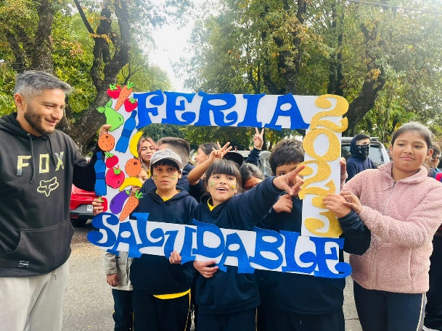
- Visitas pedagógicas: Nuestros estudiantes realizan diversas visitas donde tienen experiencias enriquecedoras para su desarrollo, por ejemplo, el museo, teatro, cine etc. Esta actividades las realiza de manera extraprogramática donde participan todas las escuelas con un número aproximado de 100 estudiantes las veces que sea necesarias en el año.
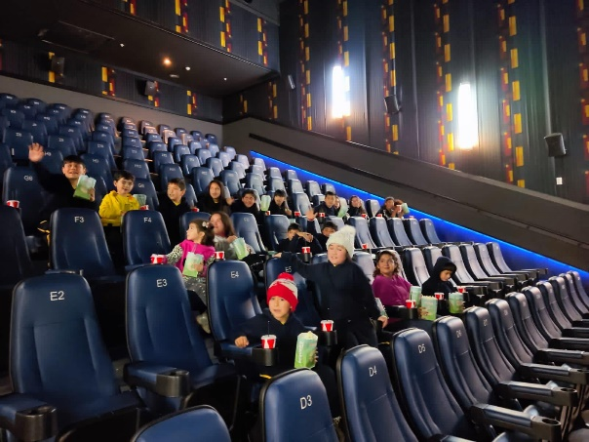


- Giras de estudio: nuestros beneficiarios viajan una vez al año a otra región u otro sector de su región en donde a través de la observación pueden aprender e integrar diversas asignaturas a su quehacer pedagógico.
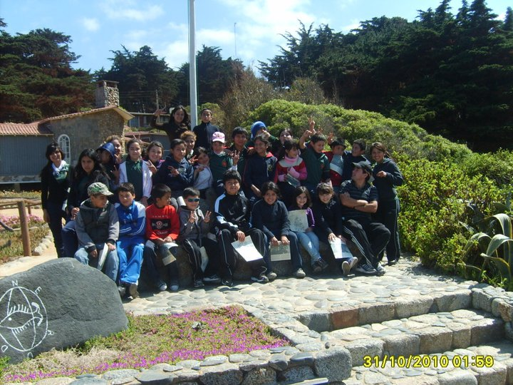

- Encuentros con la comunidad: en diversas ocasiones durante el año, los estudiantes, padres, profesores, vecinos y asistentes de la educación, se reúnen en el establecimiento para compartir, dialogar y llegar acuerdos en pro de una buena convivencia. En este tipo de actividad participa la totalidad de las escuelas y de sus integrantes.

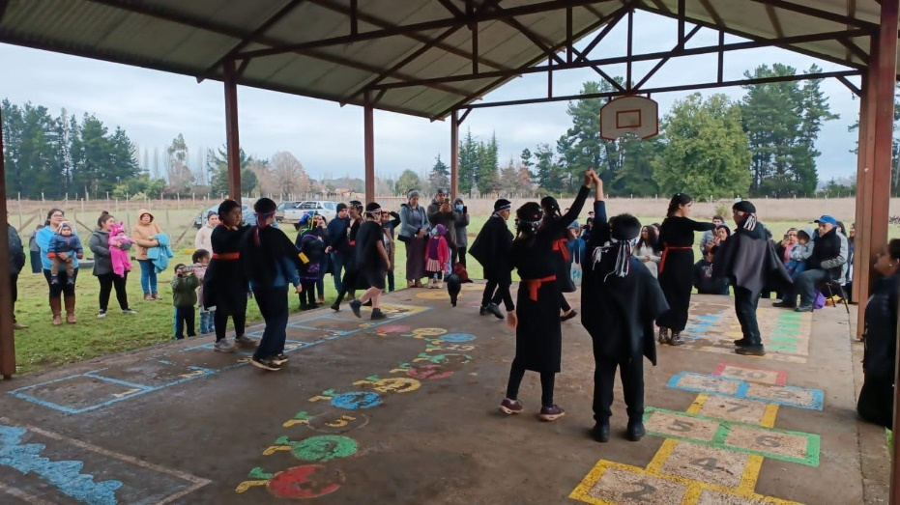
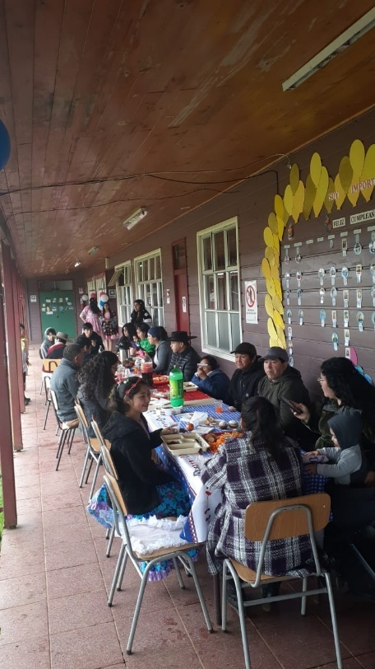

- Huertos: Las 4 escuelas promueven el cuidado del medio ambiente y el cuidado del entorno natural, bajo estos pilares se desarrollan huertos escolares donde los estudiantes plantan y cosechan vegetales, participan la totalidad del alumnado.

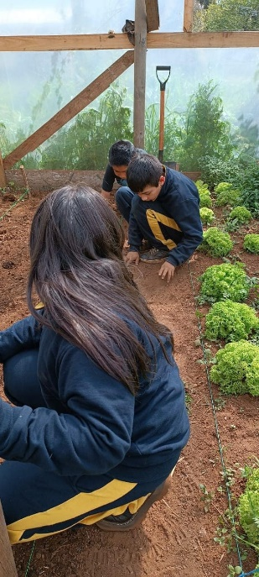
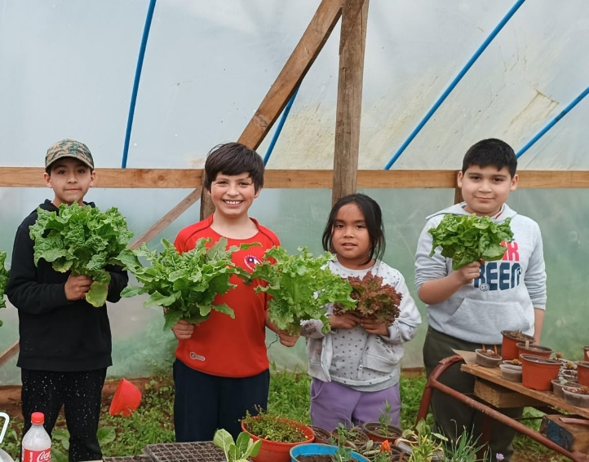

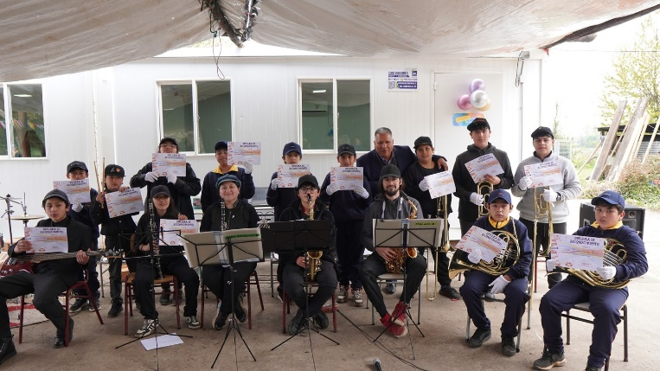
- Desarrollo Artístico: la Fundación Educacional Alianza Cristiana y Misionera promueve el desarrollo artísticos de sus estudiantes estableciendo redes para que los niños y niñas de las 4 escuelas puedan contar con clases de música y aprendan a tocar instrumentos según su interés.

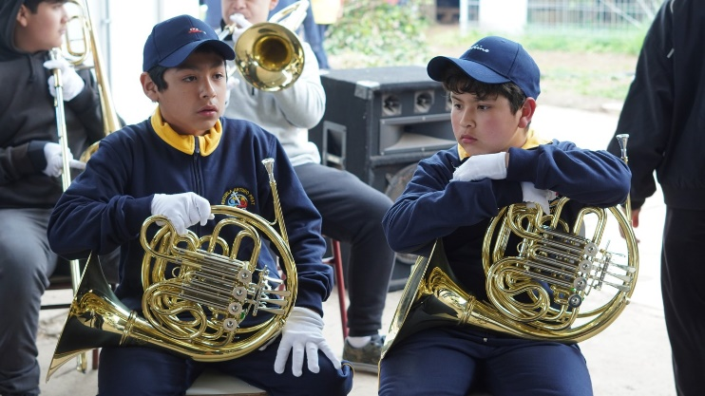

Indicadores de Desempeño
Nuestras Escuelas Anualmente son evaluadas por la agencia de calidad de la Educación, organismo dependiente del Ministerio de Educación, quienes constantemente monitorea el tanto el rendimiento académico como el desarrollo social y personal de nuestros estudiantes.
Escuela Guido Bucher RBD 5766
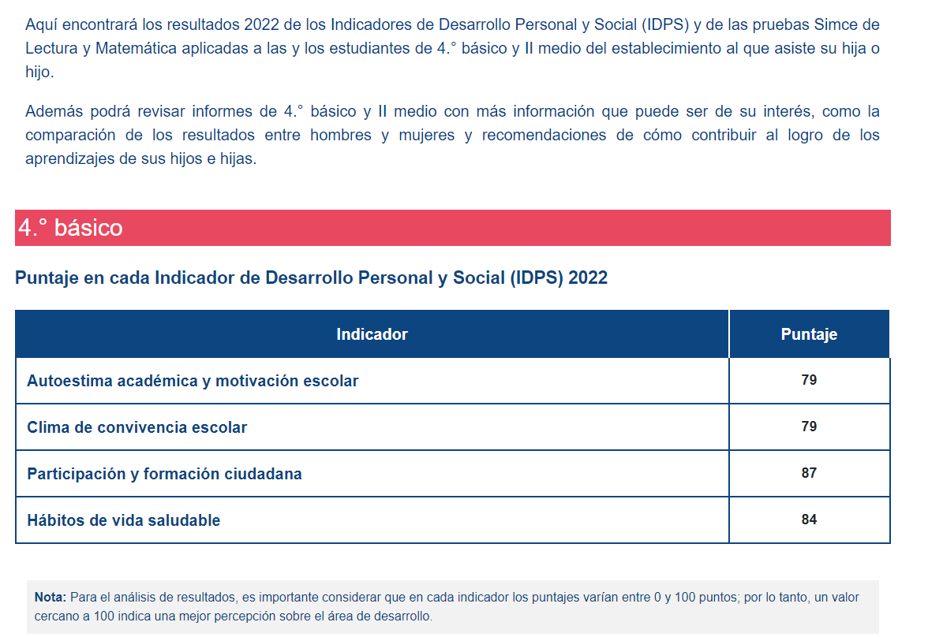

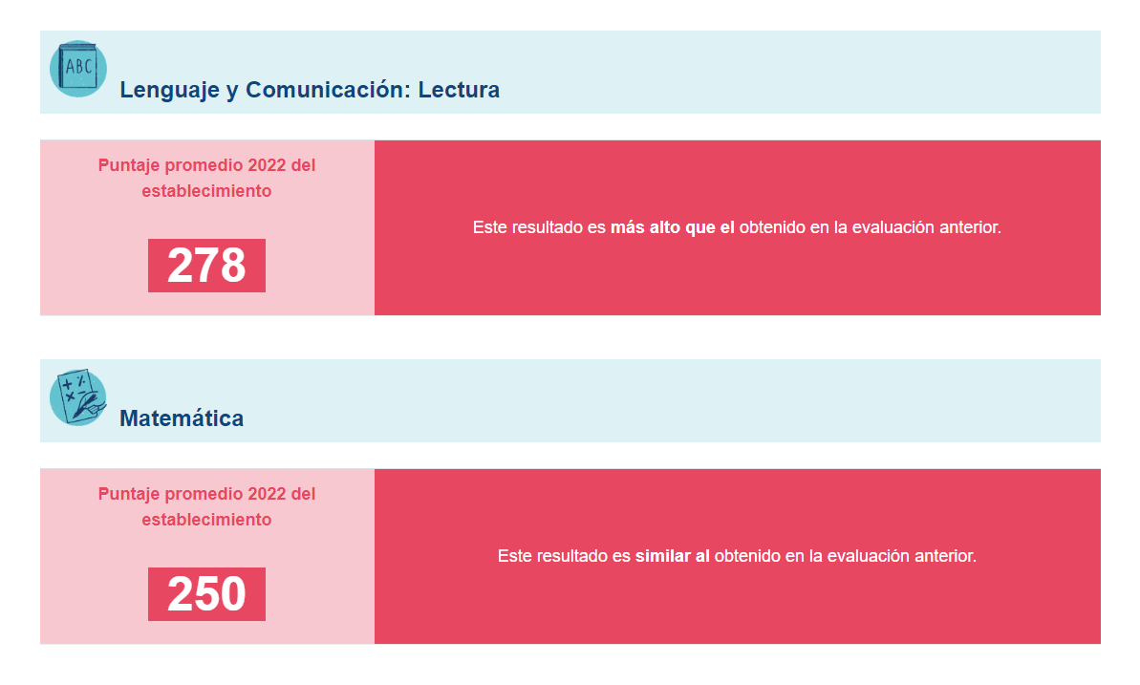

Escuela Arturo Prat 220 RBD 6123-9
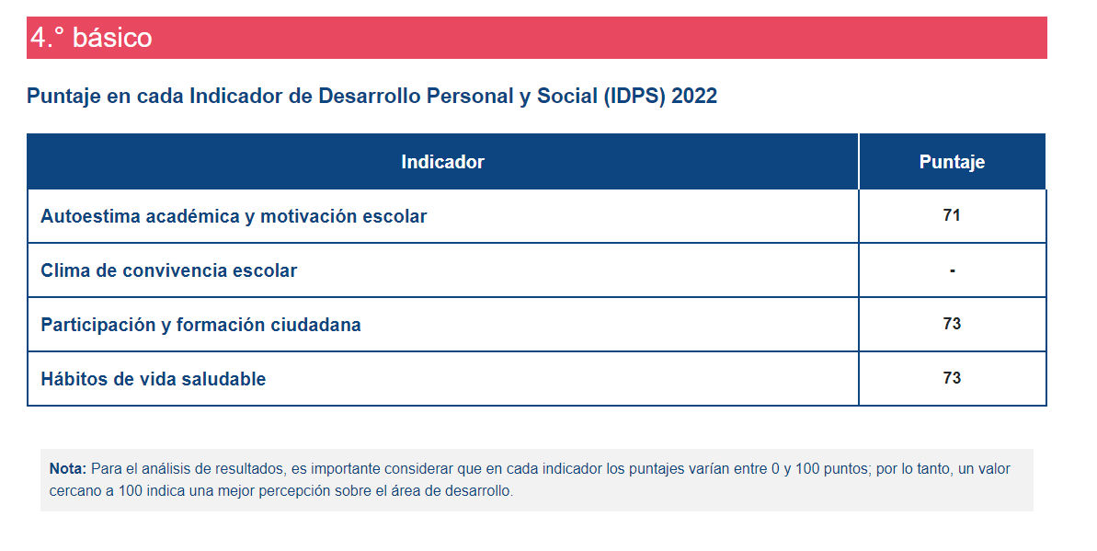
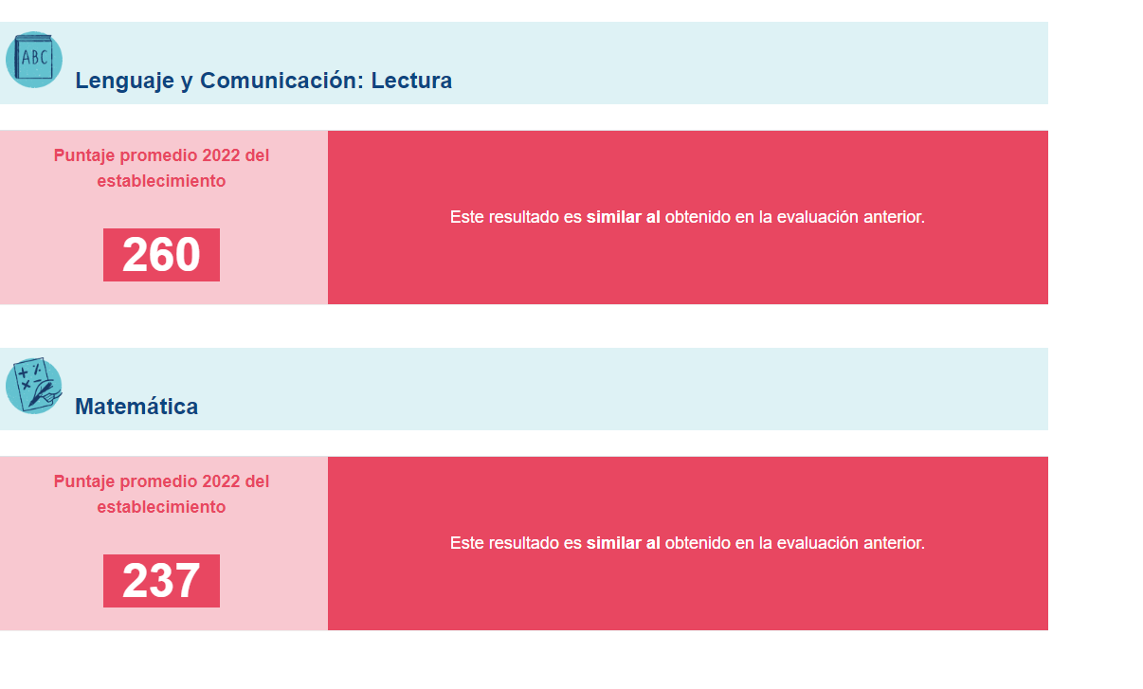

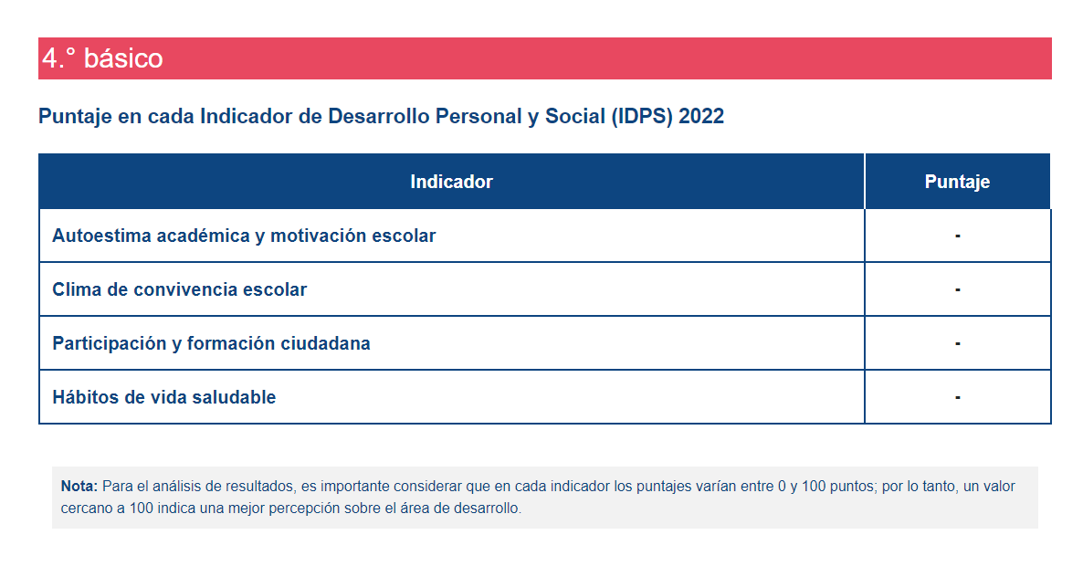
Escuela Bollilco RBD 5437-2: En el caso de esta escuela, no aparecen los resultados ya que por la matricula, no es posible obtenerlos.

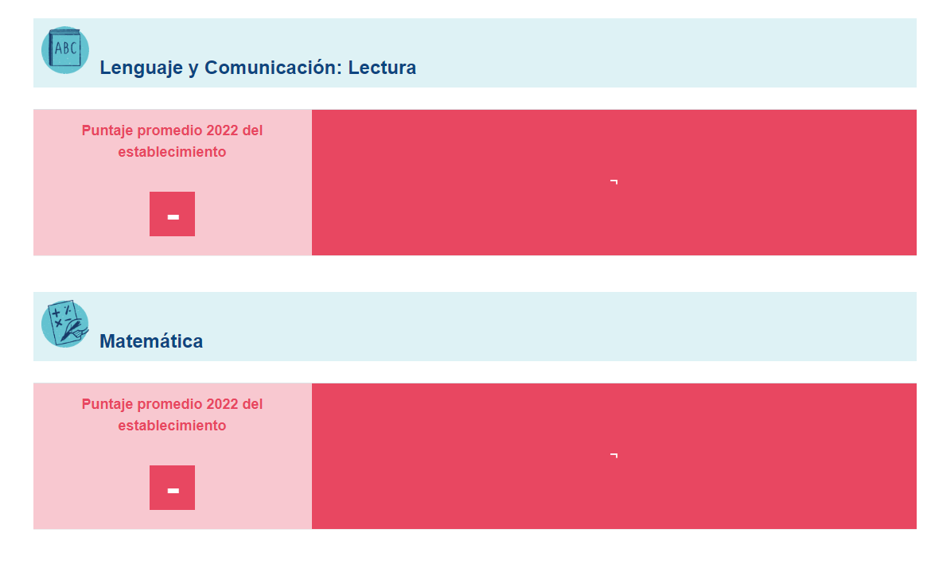

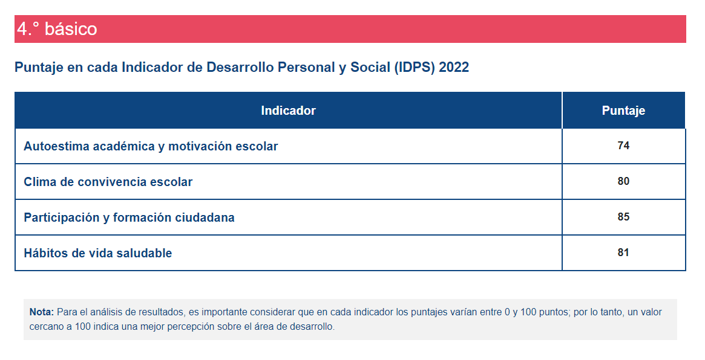
Escuela Enrique Weiss RBD 16510-7

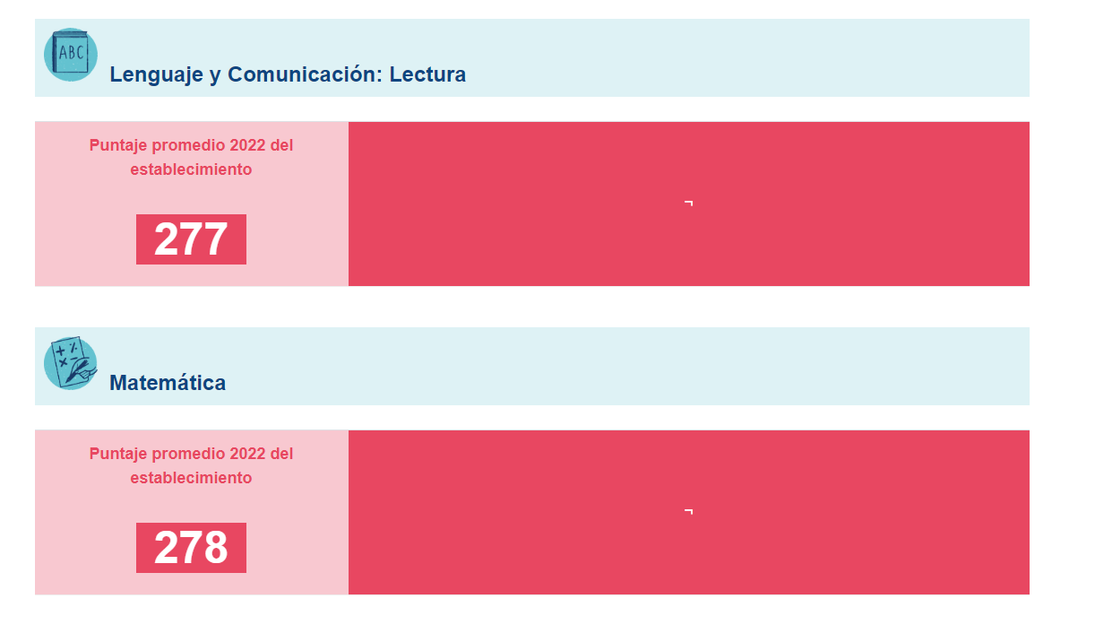

https://www.agenciaeducacion.cl

Administrativa Contable- Encargada de Finanzas
Yessica Obreque Nowgensk

Misión
La Fundación Educacional Alianza Cristiana y Misionera, es una institución escolar particular subvencionada, presente en la región de la Araucanía y el Maule, impartiendo enseñanza general básica con énfasis en la formación Cristiana Evangélica fundamentada en la sagrada escritura, la biblia.

Visión
Liderar la educación cristiana/evangélica, entregando calidad y equidad en la formación intelectual social y moral de niños y jóvenes, además de entregarles herramientas que les permitan tomar decisiones para lograr sus metas.
Los estudiantes que egresen de nuestros establecimientos saldrán con una educación que les permita desenvolverse y desarrollarse en la sociedad, demostrando gran respeto por el prójimo, su entorno social, natural y cultural.
Queremos que los estudiantes y sus familias puedan conocer a Cristo como el Señor y Salvador de sus vidas.

Contacto + 56 9 58589900 - +56 9 94295746 escuelas_acym@msn.com

